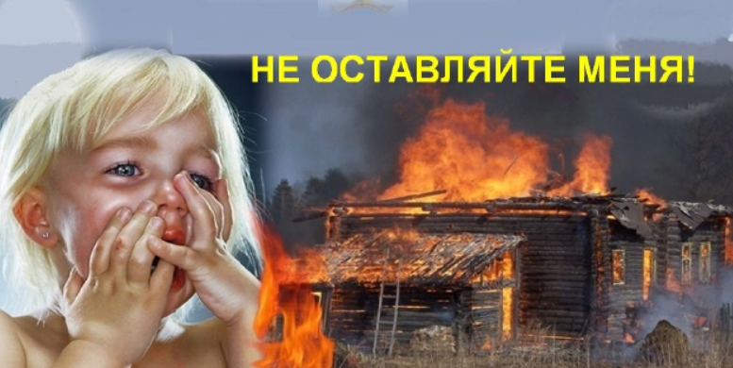
Детская шалость с огнём!!!
Уважаемые родители ,научите детей соблюдать правила безопасности ,ведь это самая главная задача, потому что от этого зависит жизнь ребенка.
Помните!!!!! Опасно оставлять детей одних в запертых квартирах или комнатах. В случае пожара они не смогут самостоятельно выйти из горящего помещения наружу.
Выучите с ребенком ваш домашний адрес и номер телефона 101 -112, чтобы при необходимости он мог сам обратиться за помощью в службу спасения. Возле телефона на листе бумаги напишите номера экстренных служб, и объясните ребенку при каких обстоятельствах ими можно воспользоваться.
Еще раз обращаем внимание родителей на то, что детей нужно не просто «беречь от огня»: не оставлять их одних без присмотра, не разрешать им баловаться со спичками и электроприборами. Необходимо обучать детей правилам обращения с источниками огня и действиям в случае пожара.
Позаботьтесь о своих детях – постарайтесь организовать их досуг, особенно, в летний период.
Учите их правилам безопасного поведения. У детей должно быть счастливое детство! И именно вы, в первую очередь, ответственны за это.
О всех случаях горения сообщайте по тел.112

